**Når/Time**:

Mandager/Mondays kl 10-12

**Hvor/Place:**

Lekern åpen barnehage

Glimmerveien 9

Tlf: 22 28 35 78

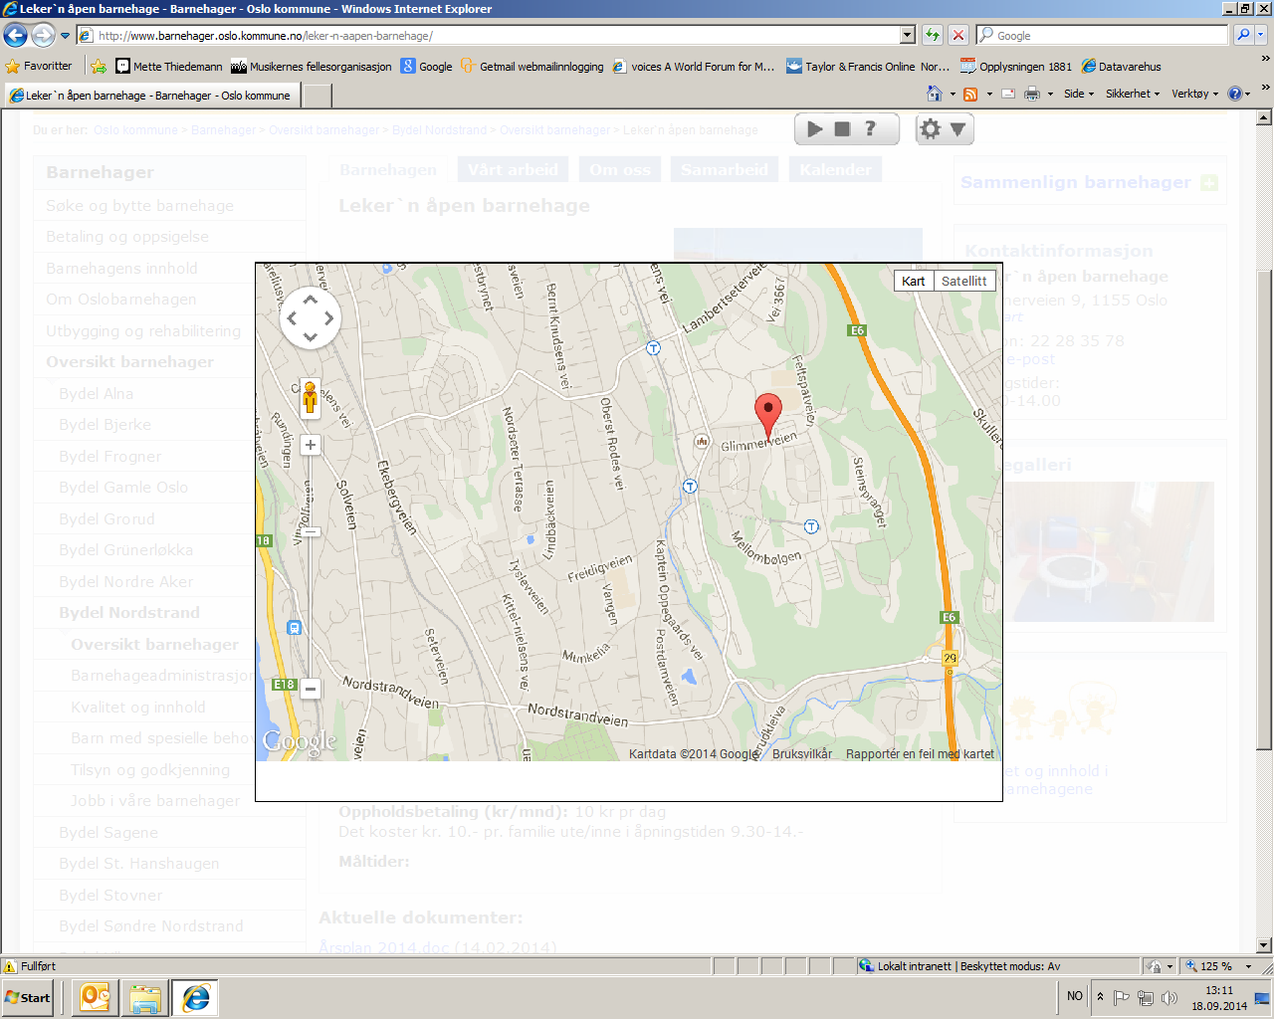

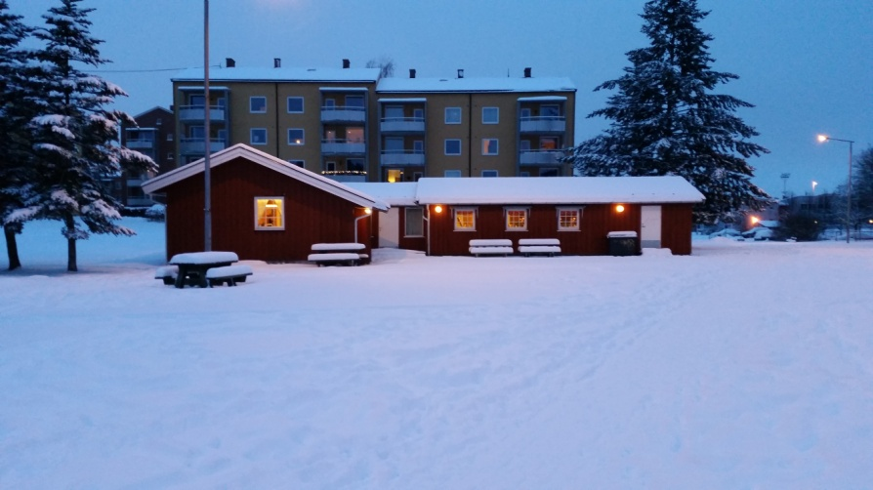

Kontakt:

[mette.thiedemann@bns.oslo.kommune.no](mailto:mette.thiedemann@bns.oslo.kommune.no)

[nadja.houmid@bns.oslo.kommune.no](mailto:nadja.houmid@bns.oslo.kommune.no)

10:00-10:40

Leketid/Playtime

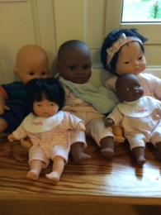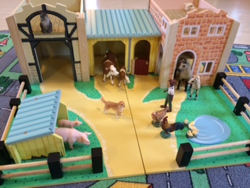

10-45-11:00

Eventyrstund/Storytelling

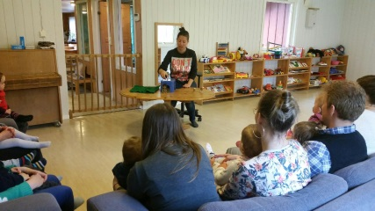

11:00-11:30

Matpakke/Lunsjbox



11:30-12:00

Musikkstund/Music session

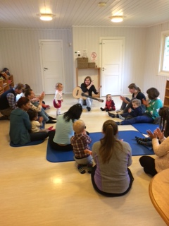

Kulturlig

Et gratis tilbud til flerspråklige barn

fra 1-5 år som ikke går i barnehage

og deres familier.



Nadia Houmid og Mette Thiedemann

ønsker velkommen til Kulturlig.

Gjennom lek, bøker og musikk legger

vi til rette for godt samspill i et

stimulerende språkmiljø.

Tilbudet er i regi av

Pedagogisk Fagsenter Nordstrand bydel

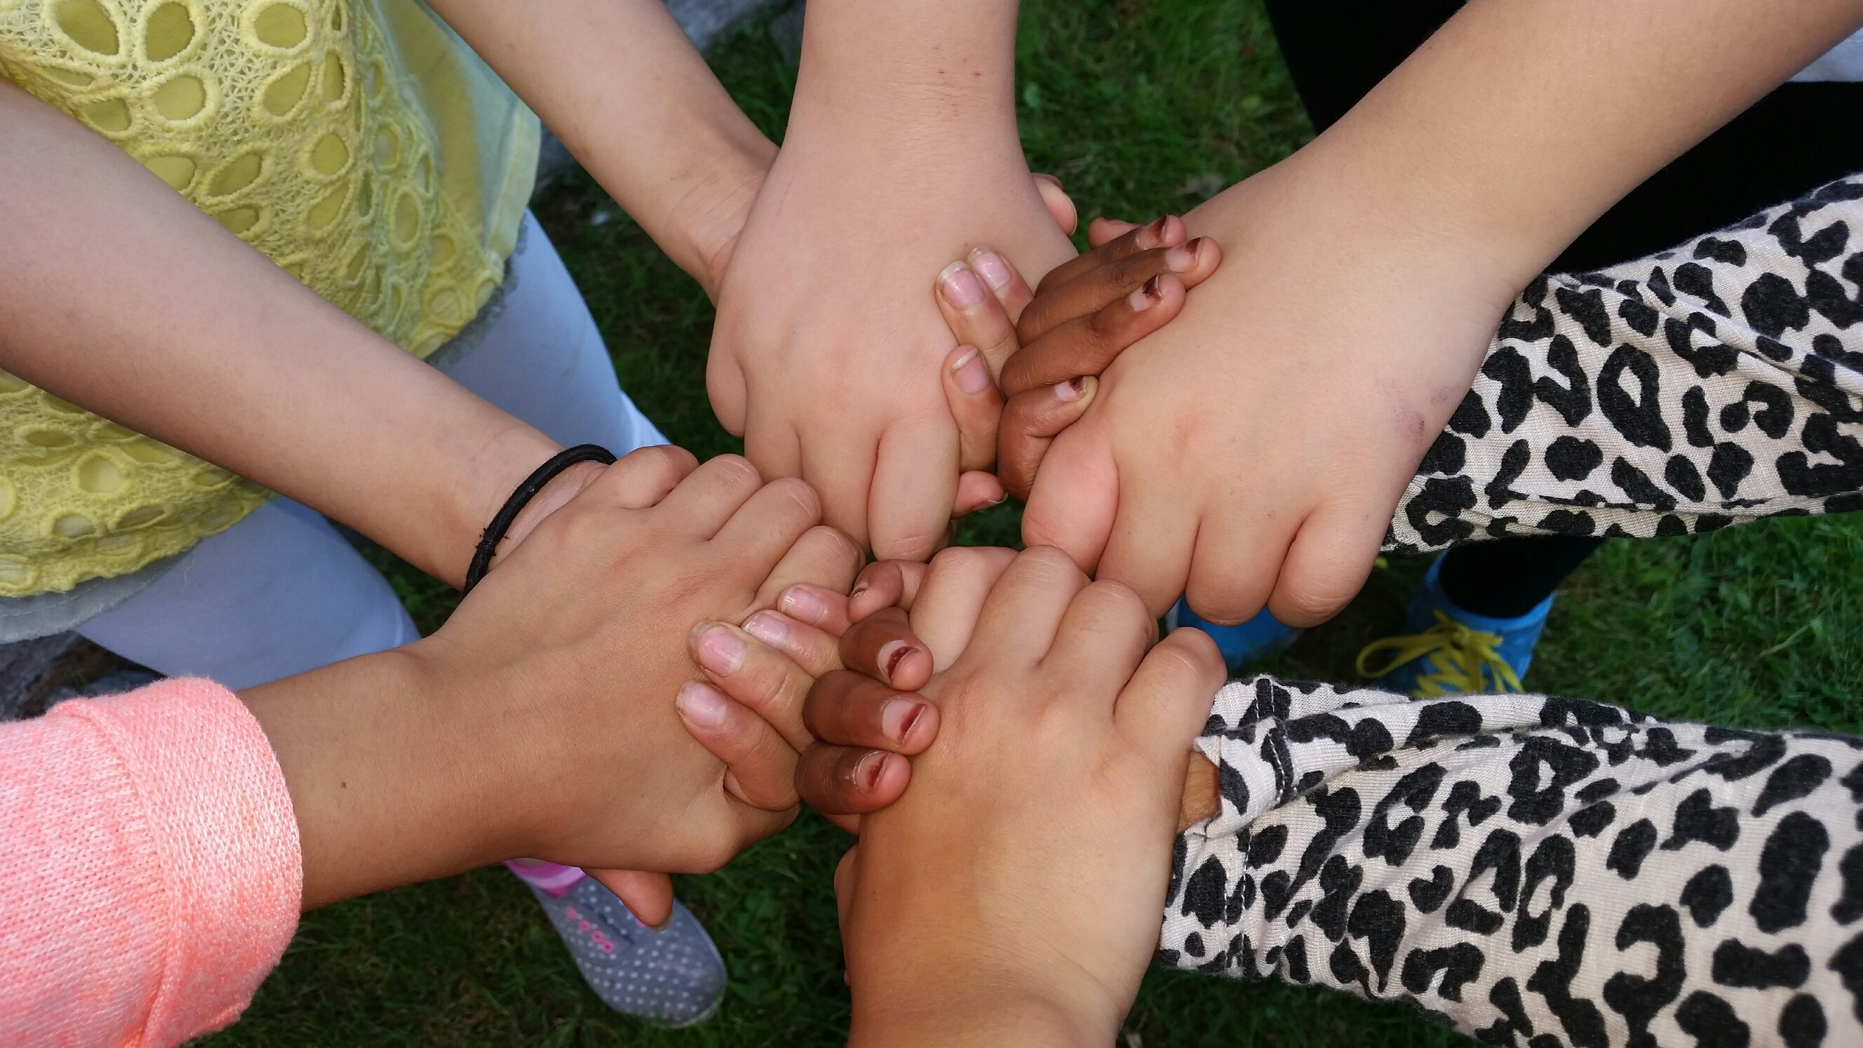

SAMARBEIDSRUTINER MED BARNEHAGENE

# Når barn som har gått på Kulturlig skal begynne i barnehage, tilbyr vi alle foreldre at vi tar en overgangssamtale med den aktuelle barnehagen for en best mulig overgang og barnehagetilvenning.

# Vi forteller om barnets opphold på Kulturlig. Barnets interesser og erfaring med sanger, eventyr og leker samt konkrete forslag vil bli nevnt.

# Vi ønsker også å bruke denne samtalen til å fortelle om vår vektlegging av flerkulturell pedagogikk og komme med noen konkrete tips til barnehagen om de ønsker det.

# Idébank for flerkulturell pedagogikk vil bli utarbeidet i denne sammenheng.

*HVA ER KULTURLIG?*

*Kultur kan betegnes som «noe felles».*

*Vi begrunner ofte våre handlinger som naturlige, men det er en forskjell på hva som er naturlig og hva som er kulturlig.*

*Naturlige handlinger er instinktivt drevet av impulser og følelser. Mens når vi handler kulturlig, er handlingene våre satt i orden i form av menneskelige erfaringer og virkelighet. Hvordan den enkeltes meningssammenhenger er formet, avhenger av erfaring, miljø, etnisitet, religion og andre kulturelle faktorer.*

*På denne møteplassen ønsker vi å gi rom for hva som er kulturlig.*

*Gjennom holdninger, aktiviteter, bøker og leker tilrettelegges det for et identitetsbekreftende miljø med fokus på samspill, språk og kultur.*



KULTURLIG SKAL:

* være en trygg og god møteplass
* gi en positiv introduksjon til barnehagen som arena for omsorg, lek og læring
* fremheve betydningen av bruk av 1.språket hjemme
* gi barn og foreldre et godt møte med det norske språket
* Informere og snakke varmt om Åpen barnehage, Bølgen og barnehagene i bydelen generelt. Oppfordre og motivere til å søke barnehageplass.
* Være støttende og veilede foreldrene i samspill med barna gjennom å være gode språkmodeller og lekemodeller
* Være kulturformidlere og kulturtakere

